Langusova ulica 4, 1535 Ljubljana T: 01 478 80 00
F: 01 478 81 70
E: gp.mzi@gov.si
www.mzi.gov.si
 | Številka: 410-10/2022/85
 | Ljubljana, 13.7.2022
 | EVA
GENERALNI SEKRETARIAT VLADE REPUBLIKE SLOVENIJE
Gp.gs@gov.si

 | ZADEVA: Predlog za uvrstitev projektov s področja javne železniške infrastrukture v veljavni NRP 2022-2025
 | 1. Predlog sklepov vlade:
Na podlagi petega odstavka 31. člena Zakona o izvrševanju proračunov Republike Slovenije za leti 2022 in 2023 (Uradni list RS, št. 187/21 in 206/21 – ZDUPŠOP) je Vlada Republike Slovenije dne ……...... sprejela naslednji

SKLEP:

1. V veljavni Načrt razvojnih programov 2022–2025 se uvrstijo naslednji projekti:

- 2431-22-0023 Nadomestila zaradi ovir v prometu na JŽI 2021
- 2431-22-0026 Nadgradnja železniške postaje Jesenice
- 2431-22-0028 Nadgradnja postaj Birčna vas–Metlika–d.m. -1. faza.

Barbara Kolenko Helbl
generalna sekretarka vlade

Priloga:
- Tabele.

Prejmejo:
- Ministrstvo za infrastrukturo,
- Direkcija Republike Slovenije za infrastrukturo,
- Ministrstvo za finance,
- Urad Vlade Republike Slovenije za komuniciranje.
 | 2. Predlog za obravnavo predloga zakona po nujnem ali skrajšanem postopku v državnem zboru z obrazložitvijo razlogov:
 | /
 | 3.a Osebe, odgovorne za strokovno pripravo in usklajenost gradiva:
- mag. Bojan Kumer, minister
- Bojan Tičar, v.d. direktorja Direkcije Republike Slovenije za infrastrukturo
- mag. Dejan Jurkovič, vodja Sektorja za investicije v železnice, Direkcija Republike Slovenije za infrastrukturo
- Monika Pintar Mesarič, generalna direktorica Direktorata za kopenski promet, Ministrstvo za infrastrukturo
 | 3.b Zunanji strokovnjaki, ki so sodelovali pri pripravi dela ali celotnega gradiva:
 | /
 | 4. Predstavniki vlade, ki bodo sodelovali pri delu državnega zbora:
 | /
 | 5. Kratek povzetek gradiva:
Z namenom povračila stroškov, ki so jih imeli prevozniki zaradi ovir v prometu, do katerih je prišlo zaradi izvajanja investicijskih del (gradenj in nadgradenj) na javni železniški infrastrukturi v letu 2021, v obliki izplačil denarnih nadomestil ter z namenom povečanja zmogljivosti prog, povečanja hitrosti čez postajno območje in povečanja stopnje varnosti prometa, se v veljavni Načrt razvojnih programov uvrstijo naslednji projekti s področja železniške infrastrukture:
- 2431-22-0023 Nadomestila zaradi ovir v prometu na JŽI 2021,
- 2431-22-0026 Nadgradnja železniške postaje Jesenice in
- 2431-22-0028 Nadgradnja postaj Birčna vas–Metlika–d.m. -1. faza.

Tabela 1: Novi projekti na področju železniške infrastrukture

Št. v NRP | Naziv | Izhodiščna vrednost | Plan 2022 | Plan 2023 | Plan 2024 | Plan 2025 | Plan po 2025
2431-22-0023 | Nadomestila zaradi ovir v prometu na JŽI 2021 | 16.344.269 | 16.344.269
2431-22-0026 | Nadgradnja železniške postaje Jesenice | 89.143.408 | 298.656 | 33.563.936 | 46.378.715 | 8.902.101 | 0
2431-22-0028 | Nadgradnja postaj Birčna vas–Metlika–d.m. -1. faza | 3.683.959 | 296.710 | 302.346 | 359.457 | 891.438 | 1.834.008
 |  |  |  |  |  |  | 0
 | Skupaj: | 109.171.637 | 16.939.636 | 33.866.282 | 46.738.172 | 9.793.539 | 1.834.008
 | DRSI: | 109.171.637 | 16.939.636 | 33.866.282 | 46.738.172 | 9.793.539 | 1.834.008
 | Ostali viri | 0 | 0 | 0 | 0 | 0 | 0

6. Presoja posledic za:
a) |  | javnofinančna sredstva nad 40.000 EUR v tekočem in naslednjih treh letih |  | DA/NE
b) |  | usklajenost slovenskega pravnega reda s pravnim redom Evropske unije |  | DA/NE
c) |  | administrativne posledice |  | DA/NE
č) |  | gospodarstvo, zlasti mala in srednja podjetja ter konkurenčnost podjetij |  | DA/NE
d) |  | okolje, vključno s prostorskimi in varstvenimi vidiki |  | DA/NE
e) |  | socialno področje |  | DA/NE
f) |  | dokumente razvojnega načrtovanja:  - nacionalne dokumente razvojnega načrtovanja  - razvojne politike na ravni programov po strukturi razvojne klasifikacije programskega proračuna  - razvojne dokumente Evropske unije in mednarodnih organizacij |  | DA/NE

7.a Predstavitev ocene finančnih posledic nad 40.000 EUR:

I. Ocena finančnih posledic, ki niso načrtovane v sprejetem proračunu
 |  |  | Tekoče leto (t) | t + 1 | t + 2 | t + 3
Predvideno povečanje (+) ali zmanjšanje (–) prihodkov državnega proračuna
Predvideno povečanje (+) ali zmanjšanje (–) prihodkov občinskih proračunov
Predvideno povečanje (+) ali zmanjšanje (–) odhodkov državnega proračuna
Predvideno povečanje (+) ali zmanjšanje (–) odhodkov občinskih proračunov
Predvideno povečanje (+) ali zmanjšanje (–) obveznosti za druga javnofinančna sredstva

II. Finančne posledice za državni proračun

II.a Pravice porabe za izvedbo predlaganih rešitev so zagotovljene:
Ime proračunskega uporabnika | Šifra in naziv ukrepa, projekta | Šifra in naziv proračunske postavke |  |  | Znesek za tekoče leto (t) | Znesek za  t + 1
Direkcija RS za infrastrukturo | 2431-22-0023 Nadomestila zaradi ovir v prometu na JŽI 2021 | 211446  Nadomestilo prevoznikov - vpliv investicij na obratovanje |  |  | 0,00  EUR | 0,00  EUR
Direkcija RS za infrastrukturo | 2431-22-0026  Nadgradnja železniške postaje Jesenice | 153207  Javna železniška infrastruktura - namenski vir |  |  | 0,00  EUR | 0,00  EUR
Direkcija RS za infrastrukturo | 2431-22-0028  Nadgradnja postaj Birčna vas–Metlika–d.m. -1. faza | 153207  Javna železniška infrastruktura - namenski vir |  |  | 0,00  EUR | 0,00  EUR
SKUPAJ |  |  |  |  | 0,00  EUR | 0,00  EUR

II.b Manjkajoče pravice porabe bodo zagotovljene s prerazporeditvijo:
Ime proračunskega uporabnika | Šifra in naziv ukrepa, projekta | Šifra in naziv proračunske postavke |  |  | Znesek za tekoče leto (t) | Znesek za  t + 1
Direkcija RS za infrastrukturo | 2423-10-0006 Vzdrževalna dela v javno korist in investicije JŽI | 153207  Javna železniška infrastruktura - namenski vir |  |  | 595.366,00 EUR | 5.000.000,00 EUR
Direkcija RS za infrastrukturo | 2423-10-0006 Vzdrževalna dela v javno korist in investicije JŽI | 153194  Investicije v železniško infrastrukturo |  |  | 16.344.269,70 EUR | 28.866.282,00 EUR
SKUPAJ |  |  |  |  | 16.939.635,70 EUR | 33.866.282,00 EUR

II.c Načrtovana nadomestitev zmanjšanih prihodkov in povečanih odhodkov proračuna:
Novi prihodki |  | Znesek za tekoče leto (t) |  |  | Znesek za t + 1

SKUPAJ
OBRAZLOŽITEV:
* Namenska sredstva v letu 2022 bodo zagotovljena iz naslova letne dajatve za uporabo vozil v cestnem prometu in/ali koncesijske dajatve Luke Koper, d. d., ki pripadajo proračunu Republike Slovenije na podlagi 2. člena Zakona o zagotavljanju sredstev za investicije v prometno infrastrukturo in se uporabljajo za financiranje investicij in vzdrževanje prometne infrastrukture. Pri tem se skupni obseg načrtovane porabe iz naslova namenskih sredstev za leti 2022 in 2023 ne bo povečal, saj se sorazmerno znižuje plan na evidenčnem projektu 2423-10-0006 »Vzdrževalna dela v javno korist in investicije JŽI«. Manjkajoča integralna sredstva bodo zagotovljena s prerazporeditvijo iz evidenčnega projekta 2423-10-0006 Vzdrževalna dela v javno korist in investicije JŽI.

7.b Predstavitev ocene finančnih posledic pod 40.000 EUR:

/
8. Predstavitev sodelovanja z združenji občin:
Vsebina predloženega gradiva (predpisa) vpliva na:  - pristojnosti občin,  - delovanje občin,  - financiranje občin. |  |  |  |  | DA/NE
Gradivo (predpis) je bilo poslano v mnenje:
- Skupnosti občin Slovenije SOS: DA/NE
- Združenju občin Slovenije ZOS: DA/NE
- Združenju mestnih občin Slovenije ZMOS: DA/NE

9. Predstavitev sodelovanja javnosti:
Gradivo je bilo predhodno objavljeno na spletni strani predlagatelja: |  |  |  |  | DA/NE
10. Pri pripravi gradiva so bile upoštevane zahteve iz Resolucije o normativni dejavnosti: |  |  |  |  | DA/NE
11. Gradivo je uvrščeno v delovni program vlade: |  |  |  |  | DA/NE

mag. Bojan Kumer

MINISTER

PRILOGI:
  - Priloga 1: Obrazložitev,
  - Priloga 2: Tabele.

PRILOGA 1 – Obrazložitev

- Nadomestila zaradi ovir v prometu na JŽI 2021

Javna železniška infrastruktura (JŽI) je v lasti države Republike Slovenije in jo prevozniki uporabljajo na osnovi dodeljenih vlakovnih poti. Postopek dodeljevanja vlakovne poti izvaja upravljavec JŽI, ki v imenu in za račun države tudi upravlja z JŽI ter zagotavlja prevoznikom njeno uporabo na običajen način. Upravljavec JŽI mora omogočati prevoznikom uporabo JŽI v skladu s pogoji dodeljene vlakovne poti in pogoji, ki so bili ob naročilu vlakovne poti določeni s Programom omrežja.

V sklopu upravljanja z JŽI mora upravljavec JŽI zagotavljati varno delovanje in odvijanje železniškega prometa na JŽI v času, ko se na njej izvajajo investicijska dela. Za zagotavljanje varnega odvijanja prometa upravljavec JŽI v času izvajanja del na JŽI uvede zapore ali počasne vožnje, ki predstavljajo oviro v prometu in za prevoznike predstavljajo spremenjeno uporabo naročene vlakovne poti. Zaradi uvedbe teh ovir v prometu prevoznikom nastanejo posledice v obliki zamud, preusmeritve vlakov na obvozno pot ali odpovedi vlakovne poti z ali brez nadomestne vlakovne poti oziroma nadomestnega prevoza. Ti primeri za prevoznike predstavljajo strošek, saj ne morejo uporabiti naročenih vlakovnih poti na običajen način, zato jim je upravljavec JŽI dolžan poravnati nadomestilo za nastalo škodo.

Denarno nadomestilo za nastale stroške, kot posledica motenj v železniškem prometu, ki nastanejo zaradi izvajanja obsežnejših investicij na železniški infrastrukturi, je opredeljeno tudi v Pogodbi o opravljanju storitev upravljavca javne železniške infrastrukture za obdobje od 1.1.2021 do 31.12.2030.
Obračun denarnih nadomestil prevoznikom zaradi ovir v prometu, ki so posledica izvajanja investicijskih del (gradenj in nadgradenj) na JŽI v letu 2021, temelji na modelu obračuna, ki je objavljen v Programu omrežja 2022, Priloga 6A in zajema izračun denarnega nadomestila stroškov prevoznikov v železniškem tovornem prometu. Obračun in povračilo stroškov prevoznika v železniškem potniškem prometu se ureja s posebnim dogovorom, ki ga prevoznik sklene z Direkcijo RS za infrastrukturo kot pristojnim organom za vodenje investicij v javno železniško infrastrukturo.

Vrednost projekta znaša 16.344.269,70 EUR. Financiranje projekta je načrtovano s sredstvi integralnega proračuna. Sredstva za pokrivanje obveznosti bo Direkcija RS za infrastrukturo zagotovila s prerazporeditvijo sredstev znotraj finančnega načrta na nov projekt, in sicer bodo sredstva zagotovljena s prerazporeditvijo z evidenčnega projekta 2423-10-0006 Vzdrževalna dela v javno korist in investicije JŽI.

- 2431-22-0026 Nadgradnja železniške postaje Jesenice

Železniška postaja Jesenice se nahaja na glavni železniški progi št. 20 Ljubljana-Jesenice–d.m. V nadaljevanju so predstavljeni ključni problemi, zaradi katerih je potrebna nadgradnja postaje: postaja je brez glavnega prevoznega tira v premo; vlakovne oz. premikalne poti se sekajo; obratovanje oz. manipulacija vlakov dolžine 740 metrov ni omogočena; manjka otočni peron z dvema tiroma, na katera bi lahko vozili in se ustavljali potniški vlaki; vgrajene so dvojne križiščne kretnice, ki onemogočajo hitrost vlakov, ki presega 35 km/h; določeni tiri in kretnice niso v uporabi; slabo oz. dotrajano stanje zgornjega in spodnjega ustroja ter voznega omrežja (zadnji remonti so se izvajali pred 35 leti); zahteve tehničnih specifikacij za interoperabilnost niso izpolnjene (ni zagotovljenih izvennivojskih dostopov za gibalno in funkcionalno ovirane osebe, višina peronov ni ustrezna); postajno območje je v slabem stanju; kolesarnica in parkirišča za osebna vozila niso urejena. Zaradi potrebe po večji dostopnosti železniškega prometa ljudem v širši okolici Jesenic in izboljšanju medkrajevne povezave med Jesenicami in Hrušico je v okviru projekta predvidena tudi nadgradnja železniške povezave Jesenice–Hrušica, ki je bila ukinjena pred več kot 50 leti, ter gradnja novih železniških postajališč Jesenice Bolnica (Golica) in Hrušica.

Po izvedeni nadgradnji železniške postaje Jesenice bodo na tej železniški postaji: povečana hitrost vlakov, prometna varnost in zmogljivost železniške proge ter s tem omogočena optimalnejša izraba voznih časov vlakov pri prevozu tovora in potnikov ter posledično zmanjšane zamude vlakov, zagotovljena interoperabilnost in izpolnjene zahteve TEN-T in tehničnih specifikacij za interoperabilnost (tudi kar zadeva funkcionalno ovirane osebe), izboljšana medkrajevna povezava, znižani obratovalni stroški, povečana zanesljivost oskrbe z električno energijo, omogočeno obratovanje daljših tovornih vlakov, zmanjšana obremenjenost okolja s hrupom. Glavni cilji projekta so: na železniški postaji Jesenice zamenjati zgornji in spodnji ustroj postajnih tirov v skupni dolžini 21,6 km, nadgraditi vozno mrežo nad postajnimi tiri v skupni dolžini 21,6 km, zgraditi nov peron in rekonstruirati dva obstoječa perona, zgraditi nov podhod za pešce, nadgraditi in podaljšati obstoječi podhod za pešce pod celotno železniško postajo Jesenice.

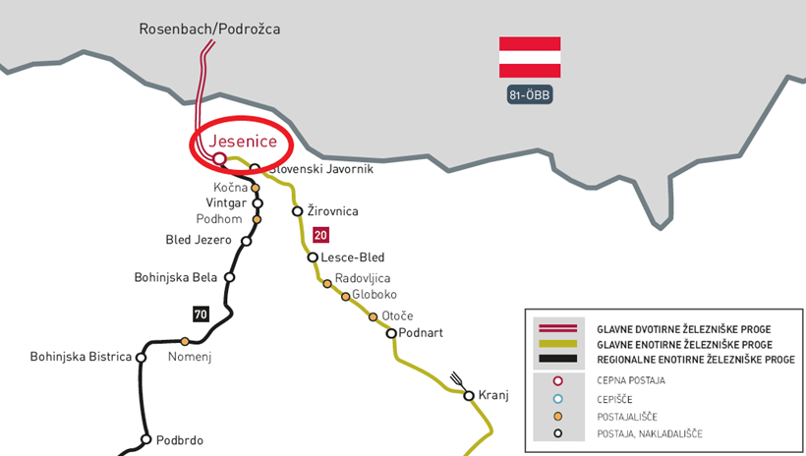
Slika 1: Položaj projekta v prostoru

Celotna investicija je ocenjena na 89.143.408,00 EUR. Predmetna investicija se bo zaenkrat financirala iz proračunskih sredstev Republike Slovenije (MzI DRSI). Glede na to, da je predmetni projekt prijavljen za dodelitev oz. sofinanciranje z nepovratnimi EU sredstvi (CEF), bo mogoče ta projekt sofinancirati s sredstvi EU maksimalno do višine 56.559.738 EUR (85 % upravičenih stroškov), v kolikor bo podpisan ustrezen sporazum o sofinanciranju projekta.

Izvedba investicije bo predvidoma potekala do leta 2025. V letu 2022 bodo sredstva namenjena za financiranje izdelave izvedbenega načrta in investicijske dokumentacije ter izvajanje verifikacije, inženirskih storitev in storitev upravljavca javne železniške infrastrukture.

- 2431-22-0028 Nadgradnja postaj Birčna vas–Metlika–d.m. -1. faza

Železniške postaje Metlika, Črnomelj, Semič in Uršna sela ter železniška postajališča Rosalnice, Dobravice, Gradac, Otovec in Rožni dol (v nadaljnjem besedilu: postaje in postajališča) se nahajajo na odseku d.m.-Metlika-Birčna vas regionalne železniške proge št. 80 d.m.-Metlika-Ljubljana. Na območju postaj in postajališč je slabo stanje zgornjega in spodnjega ustroja železniške proge; peroni na posameznih postajah in postajališčih so neustreznih dimenzij z nivojskimi dostopi na perone oz. dostopi iz železniškega postajnega poslopja, ki ovirajo tehnološke procese dela; postaje niso opremljene z avtostop napravami, ki samodejno ustavijo vlak za signalom, ki prepoveduje nadaljnjo vožnjo; parkirne površine za osebna vozila in kolesa na posameznih postajah in postajališčih niso urejene ali so urejene neustrezno. Zaradi navedenih razlogov je potrebna nadgradnja postaj in postajališč, ki jo je smiselno izvesti v okviru enega projekta zaradi učinkovitejšega spremljanja in vrednotenja te investicije kot v primeru, da bi bila nadgradnja vsake postaje in vsakega postajališča izvedena v okviru drugega projekta. Nadgradnjo postaj in postajališč je smiselno izvesti pred nadgradnjo celotnega odseka železniške proge d.m.-Metlika-Birčna vas, da bi bili na tem odseku čimprej izpolnjeni pogoji za povečanje obsega železniškega potniškega prometa in varnosti prometa ter bo na njem potrebnih manj zapor v času izvajanja njegove nadgradnje izven postaj in postajališč. Izhajajoč iz izdelanega dokumenta identifikacije investicijskega projekta znaša ocenjena vrednost investicije po tekočih cenah skoraj 55 mio EUR z DDV. Zaradi obsežnosti in odvisnosti od razpoložljivosti sredstev za financiranje je celovit projekt razdeljen v dve fazi. V okviru prve faze je predvidena izdelava dokumentacije (izvedbenih načrtov, investicijske in projektne dokumentacije) ter pridobitev zemljišč za izvedbo nadgradnje postaj in postajališč, v okviru druge faze pa izvedba omenjene nadgradnje.

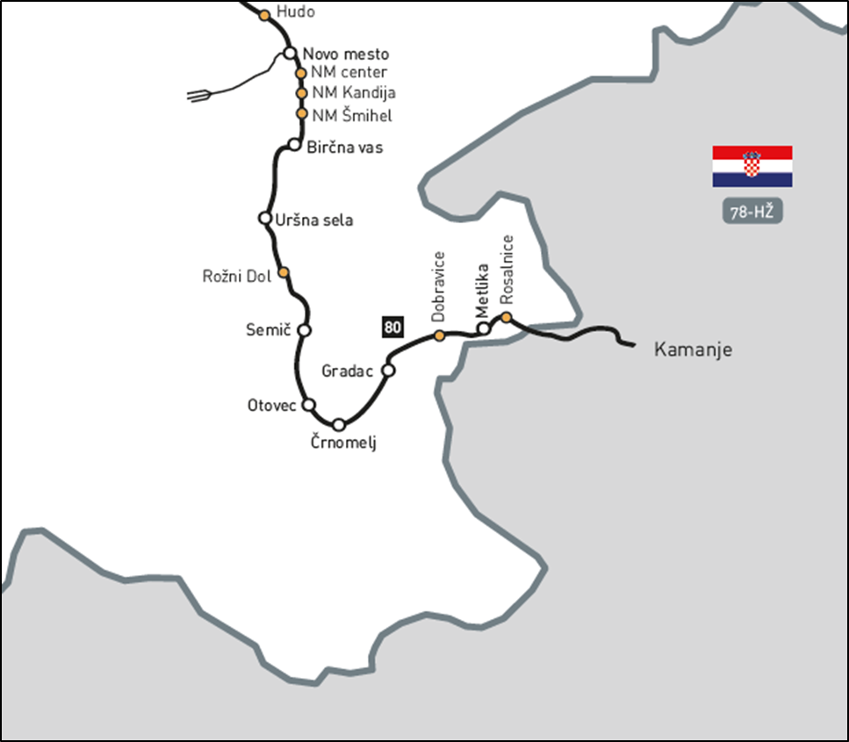
Slika 2: Položaj projekta v prostoru

Po izvedeni nadgradnji vseh železniških postaj (Metlika, Črnomelj, Semič in Uršna sela) in železniških postajališč (Rosalnice, Dobravice, Gradac, Otovec in Rožni dol) na odseku železniške proge d.m.-Metlika-Birčna vas, ki je predvidena v okviru celovitega projekta, bo na območju teh postaj in postajališč povečana varnost, zagotovljena interoperabilnost in omogočena optimizacija delovnih procesov. V okviru omenjene nadgradnje bodo na omenjenih postajah in postajališčih izvedene naslednje aktivnosti: nadgradnja zgornjega in spodnjega ustroja za kategorijo železniške proge D4 (22,5 ton/os, 8,0 ton/m), obnova postajnih poslopij, gradnja nove peronske infrastrukture, ureditev parkirišč in kolesarnic. Zraven tega bodo izvedene: sprememba tirne sheme in zamenjava kretnic na železniških postajah Metlika in Črnomelj, obnova nakladalnih površin in skladišč na vseh omenjenih postajah in postajališčih razen postajališč Rosalnice in Dobravice, izvennivojski dostopi na perone na železniških postajah Metlika, Črnomelj in Uršna sela, ki bodo prilagojeni funkcionalno oviranim osebam in invalidom, ... . Namen 1. faze celovitega projekta, ki je predviden v dveh fazah, je izpolnitev zahtevanih pogojev za izvedbo nadgradnje vseh omenjenih postaj in postajališč, cilji 1. faze pa so izdelati izvedbene načrte, investicijsko in projektno dokumentacijo ter pridobiti zemljišča za izvedbo omenjene nadgradnje.

Celotna vrednost investicije v tekočih cenah znaša 54.969.895 EUR z DDV, vrednost za fazo I pa je ocenjena na 3.683.959,00 EUR in bo predvidoma potekala do leta 2027. V letu 2022 bodo sredstva namenjena predvsem za financiranje izdelave izvedbenega načrta za nadgradnjo železniške postaje Uršna sela ter inženirske in konzultantske storitve.

PRILOGA 2: Tabele

